Воспитательная работа за 2016-2017г.



**Мероприятия, посвященные к 72-й годовщине Великой Победы.**

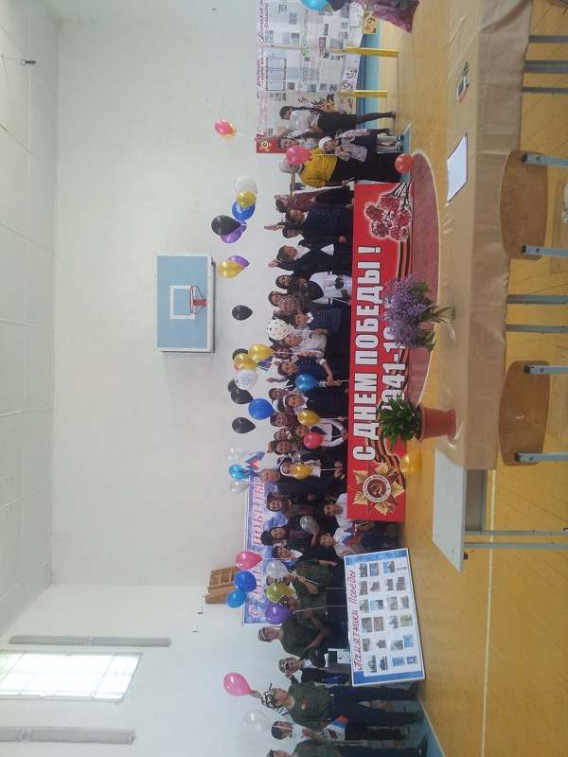

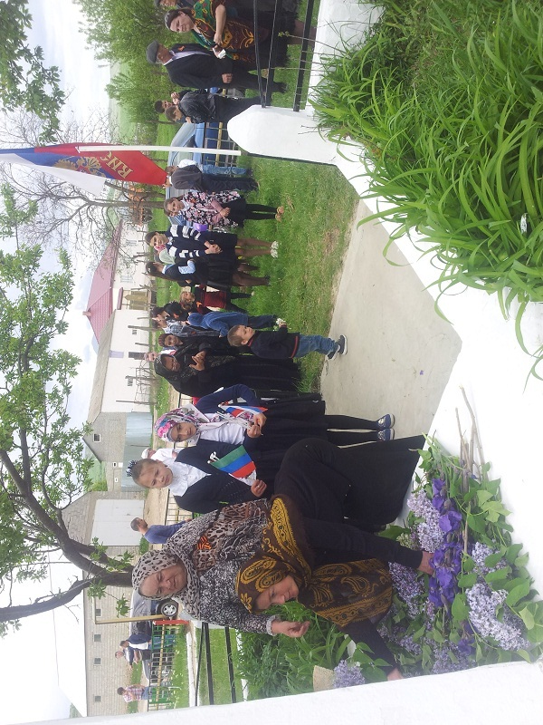

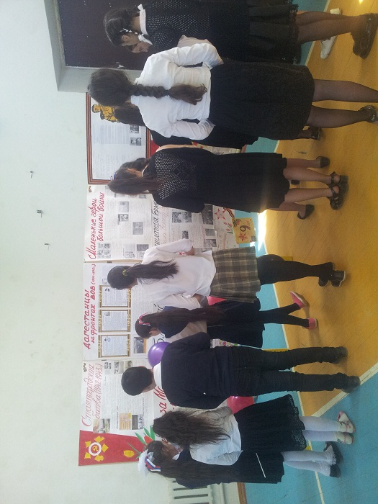

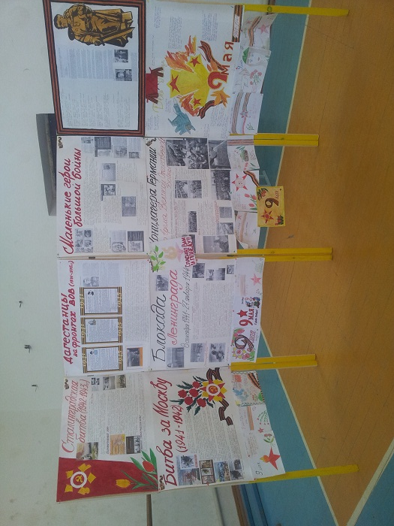

Выпуск информационных стендов к 72-й годовщине Победы в ВОВ.

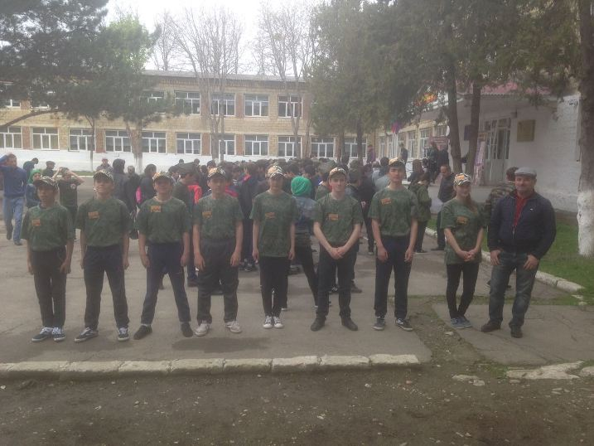

 Команда нашей школы заняла 3  место в военно- спортивной игре "Победа -2017 ".

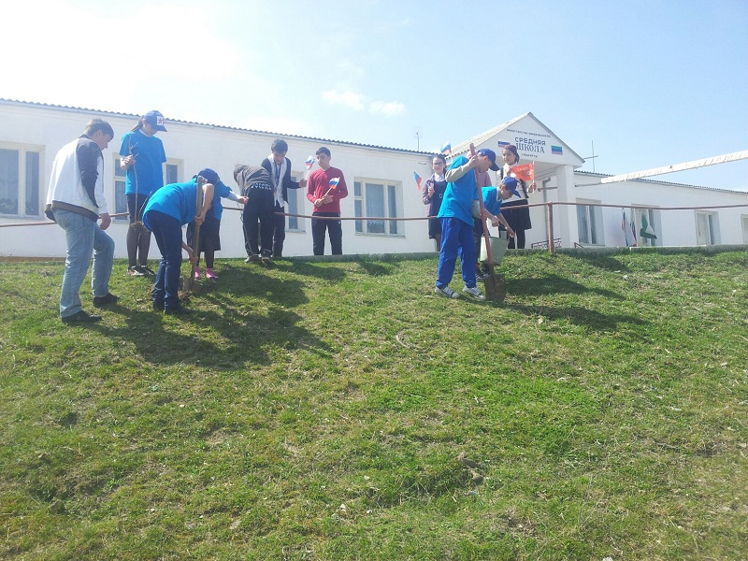

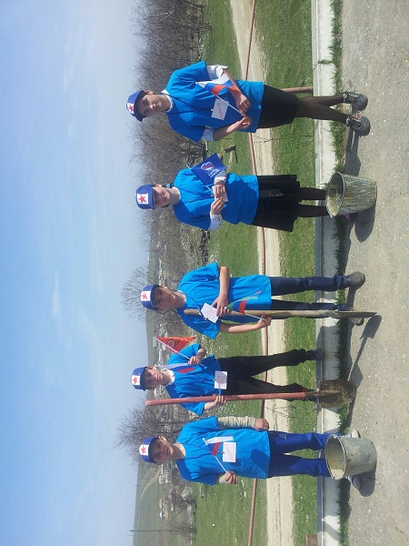

7апреля 2017г. Стартовала Акция «Аллея памяти», приуроченная 72-й годовщине Победы советского народа в Великой Отечественной войне.

7.02.2017г.  Брейн -ринг «Великая Отечественная война 1941-1945гг», посвященный к 72-й годовщине Великой Победы среди учащихся Буйнакского района.

Команда нашей школы заняла 1 место.

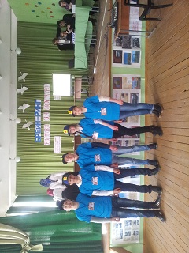

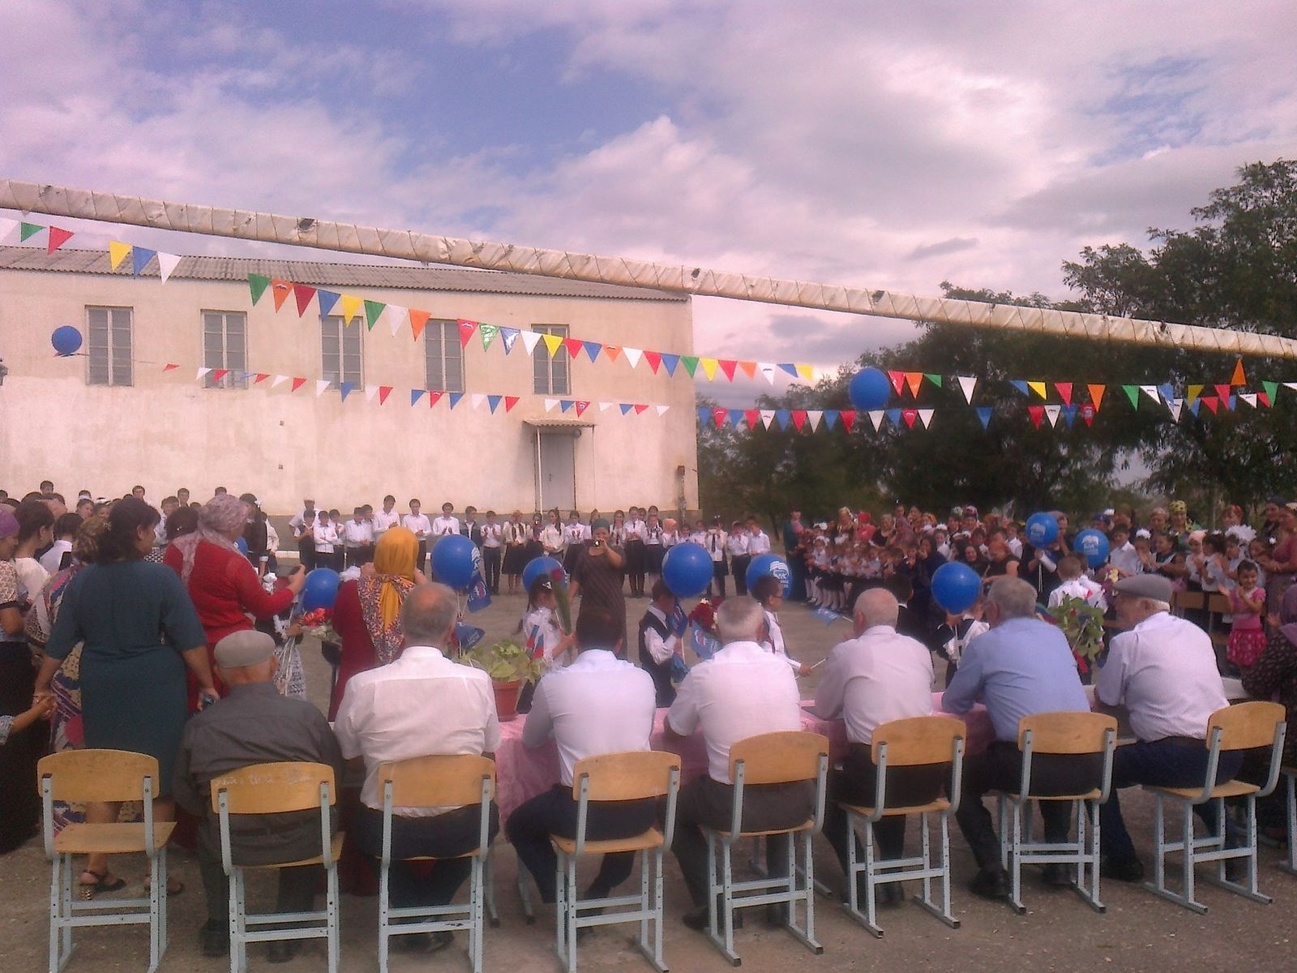

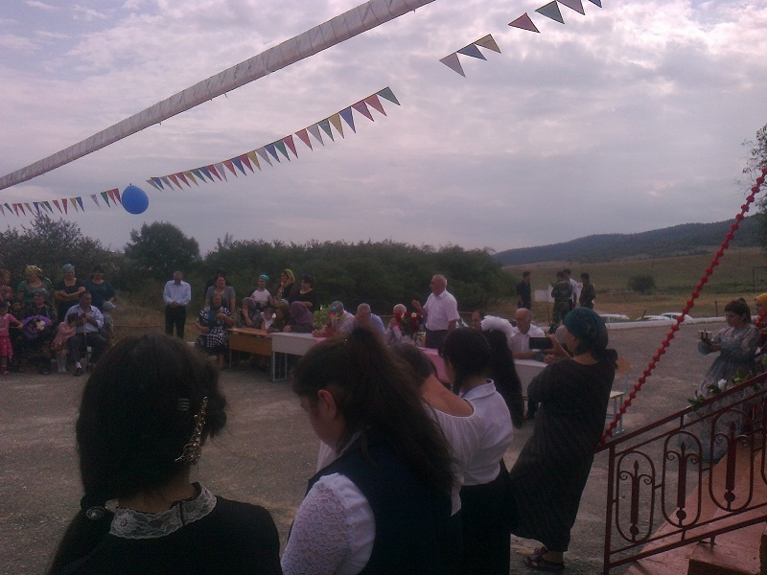

 1 сентябрь 2016-2017 г.г.  Торжественная линейка "Первый звонок"

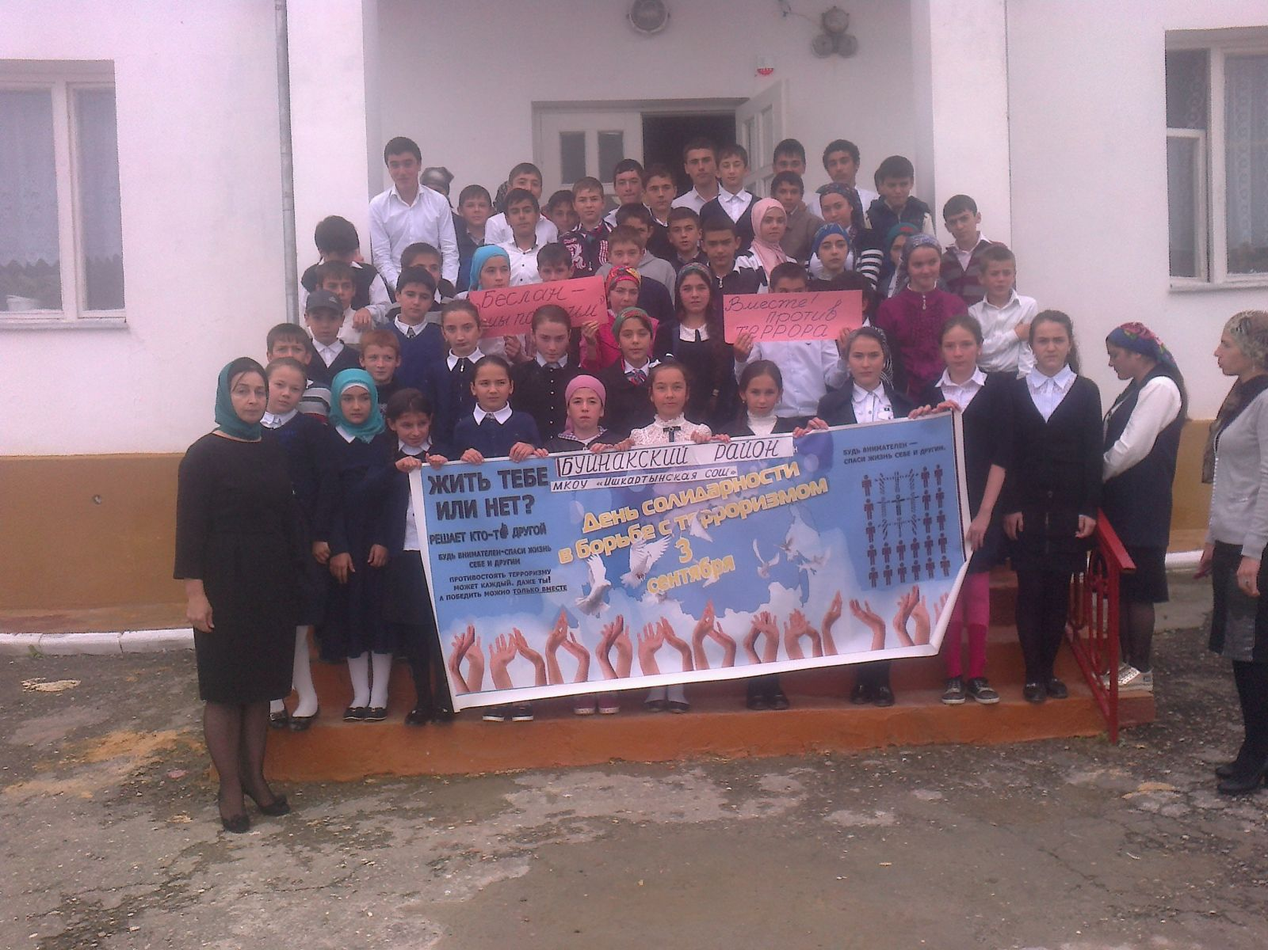

"День солидарности в борьбе с терроризмом" 3 сентября 2016г/2017 уч. год.

В муниципальном смотре -конкурса художественной самодеятельности

«Очаг мой – родной Дагестан», посвященного Году гор творческая группа

нашей школы  заняла 3- е место - октябрь 2016г.

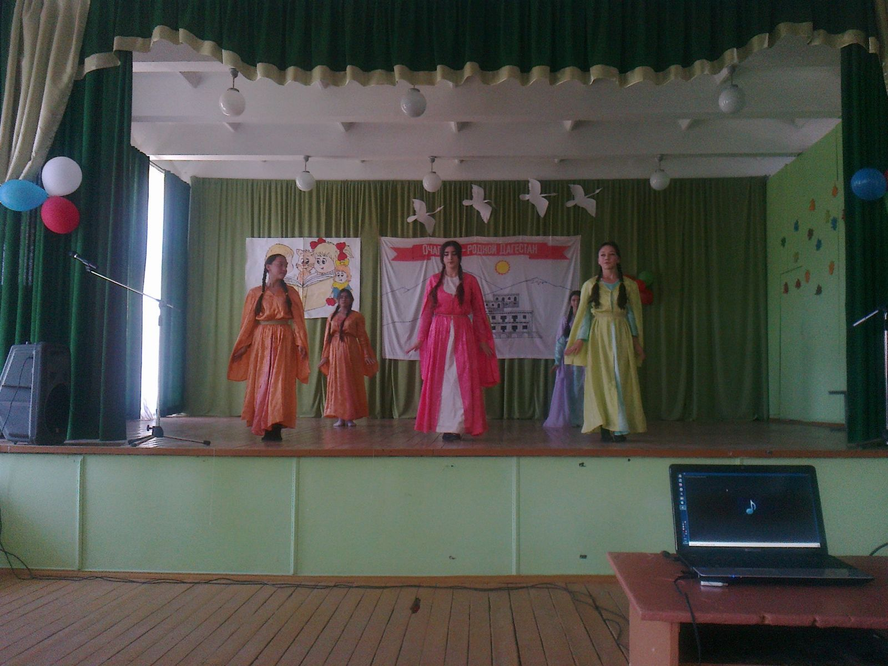

21.09.2016г.  В муниципальном этапе конкурса агитбригад "Верны ЮИДовской стране" команда школы "Светофор" заняла  2-е место.

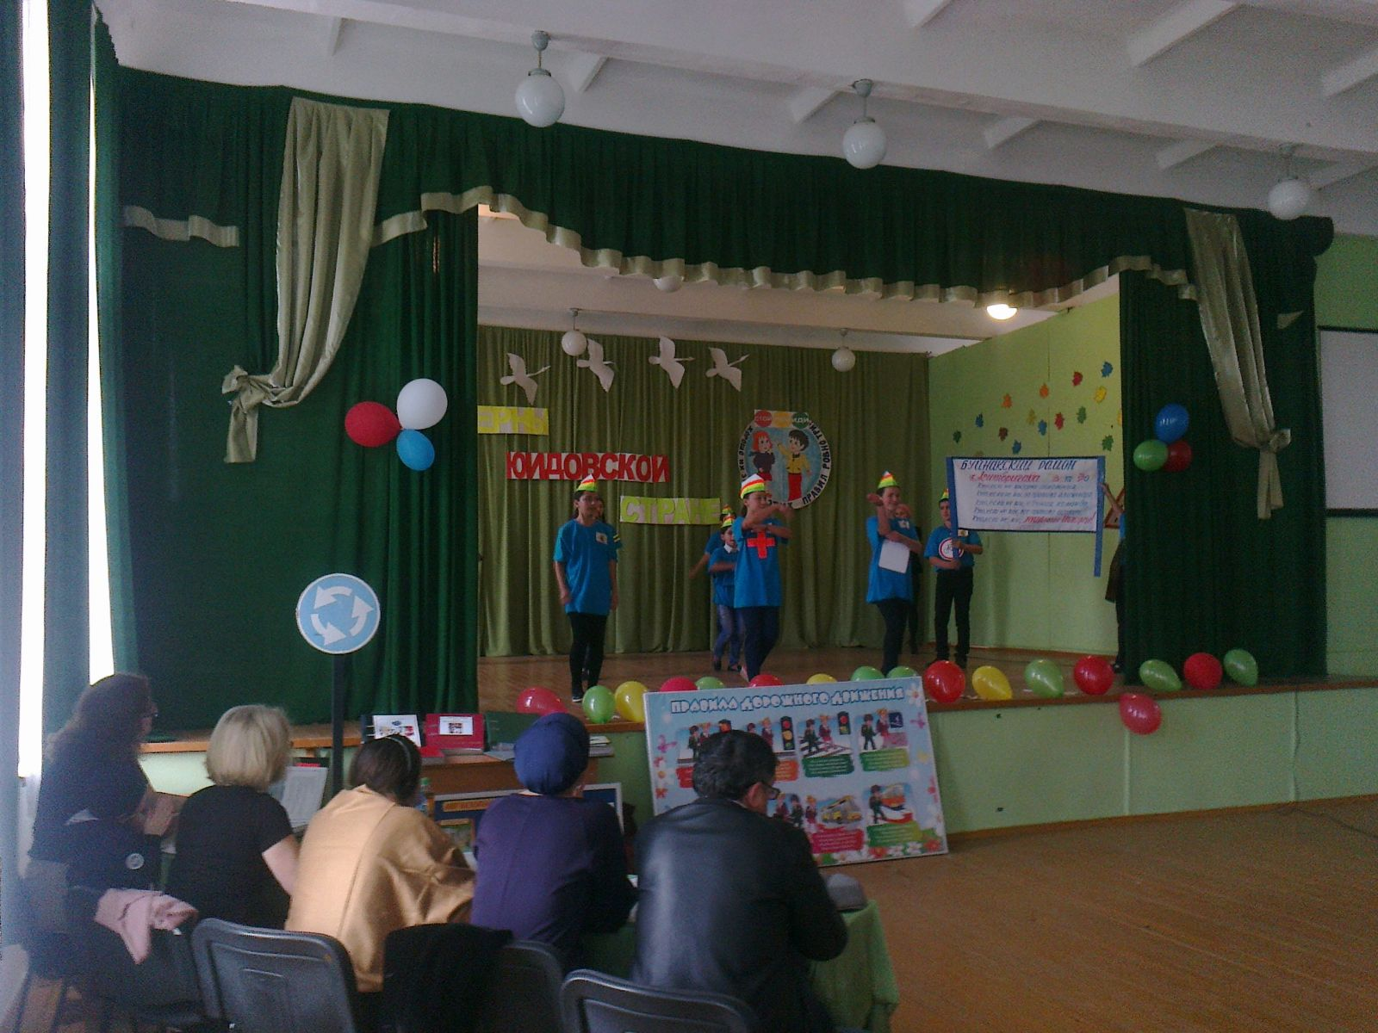

 Последний звонок ВЫПУСК- 2016г.

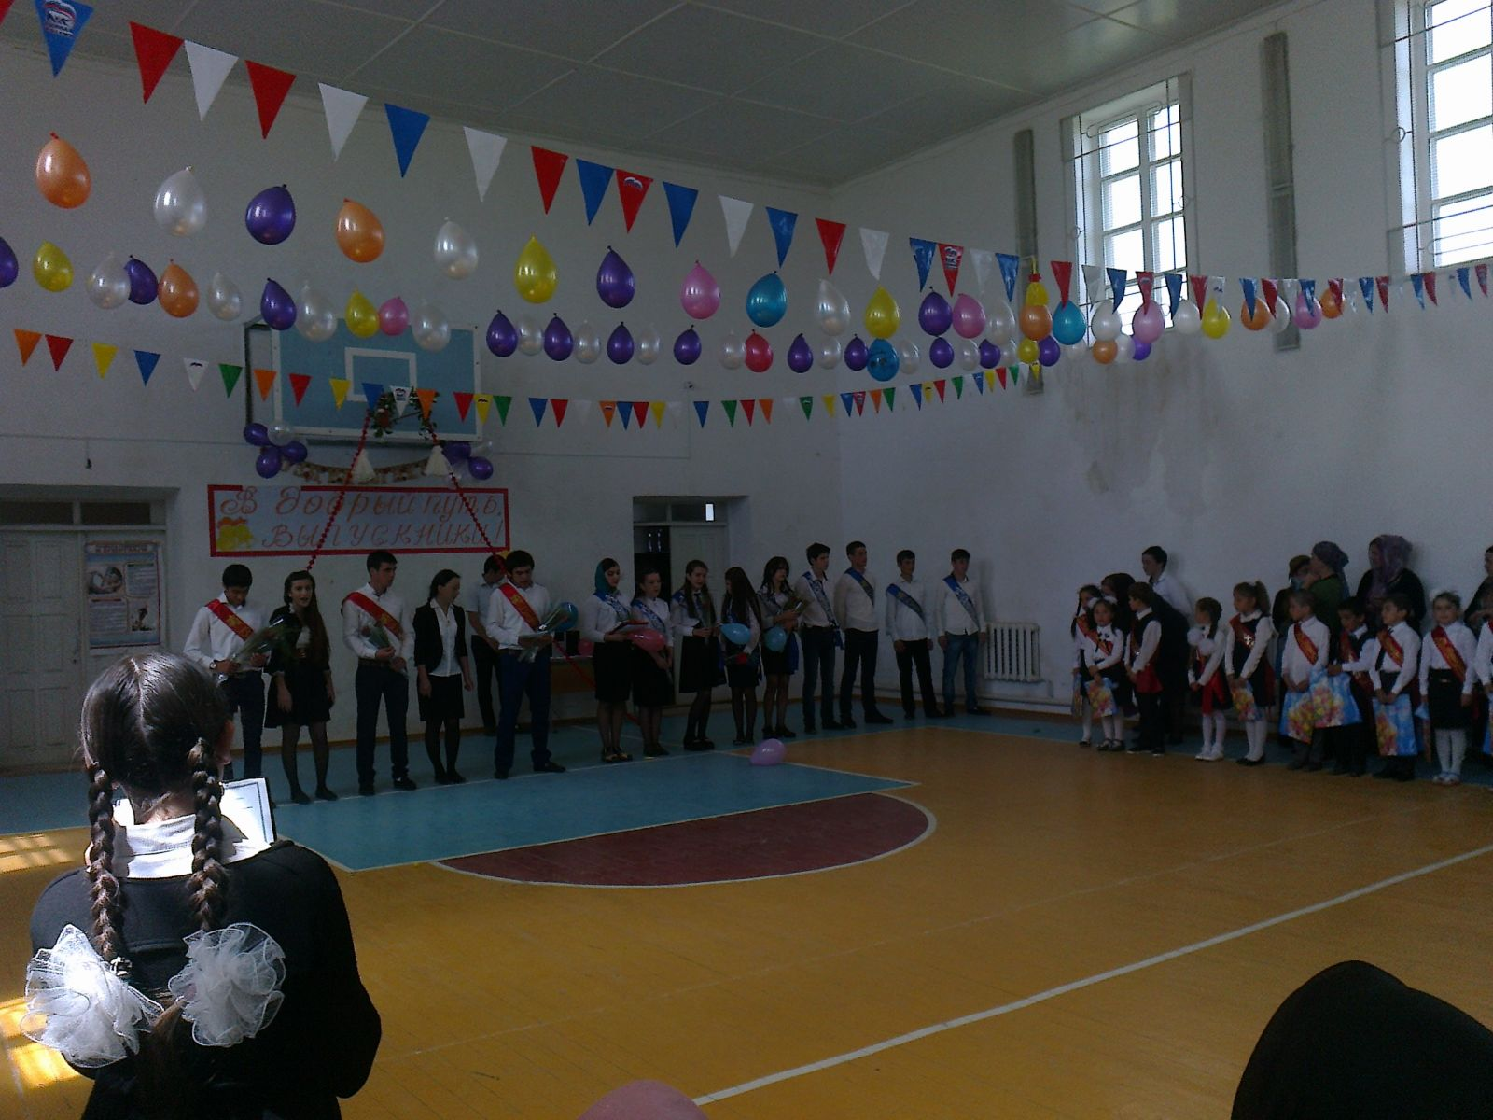

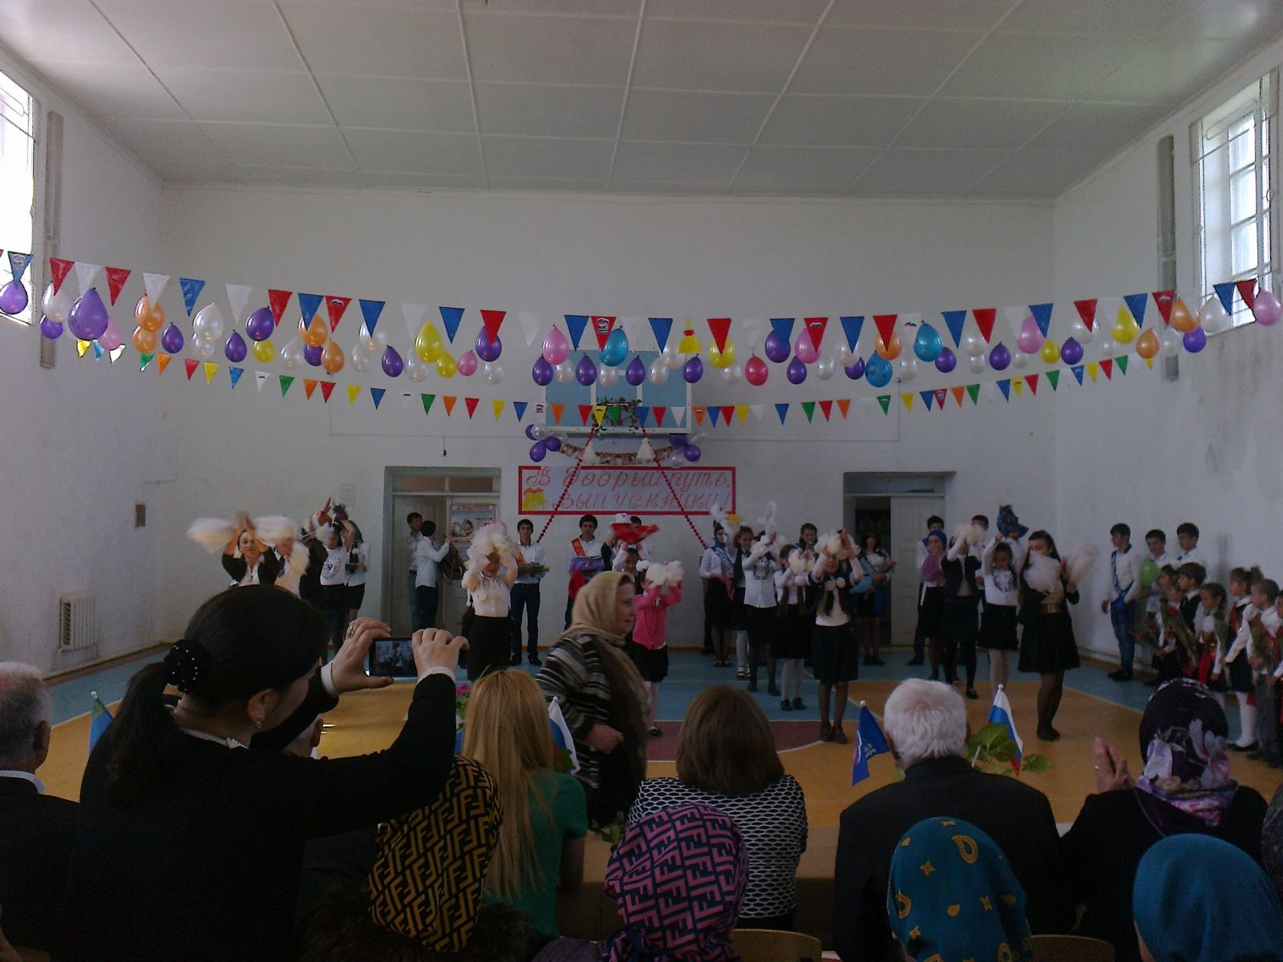

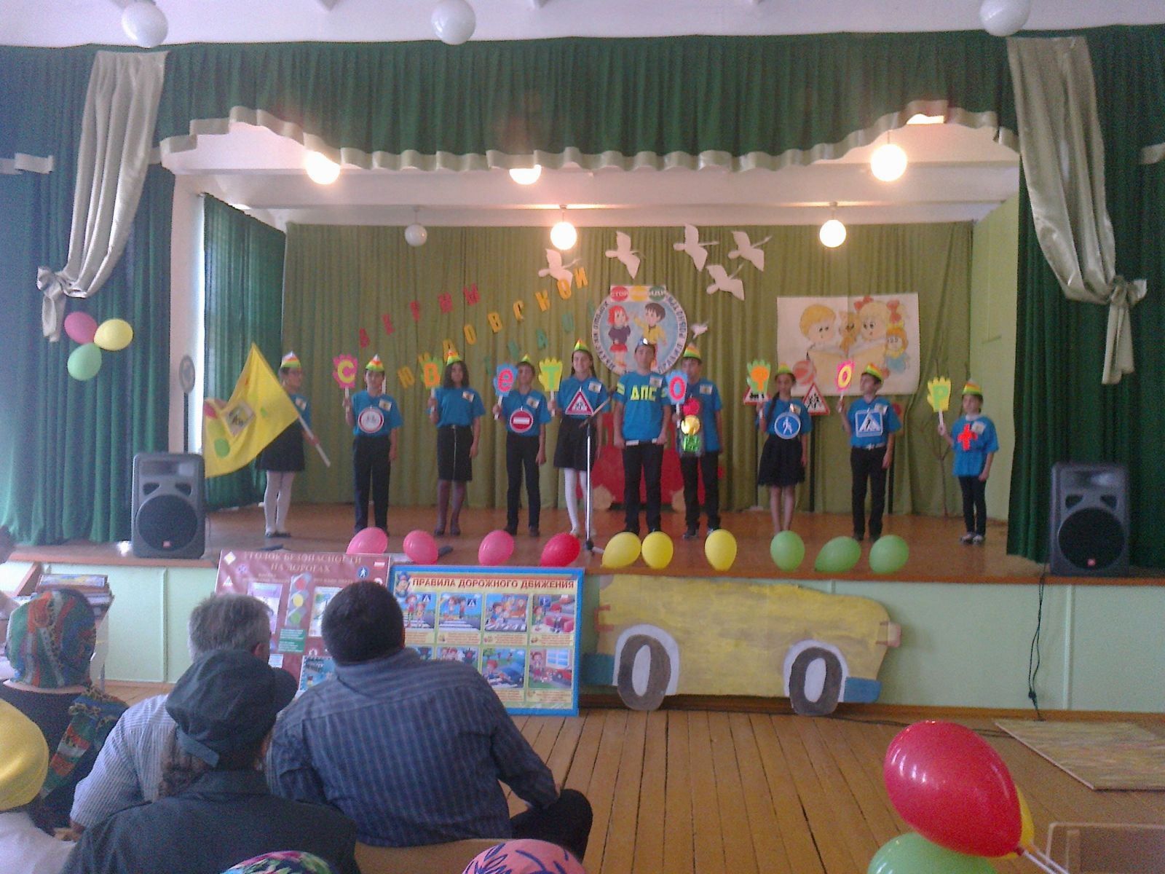

Агитбригада "Светофор" занимает 1 место 2015г.

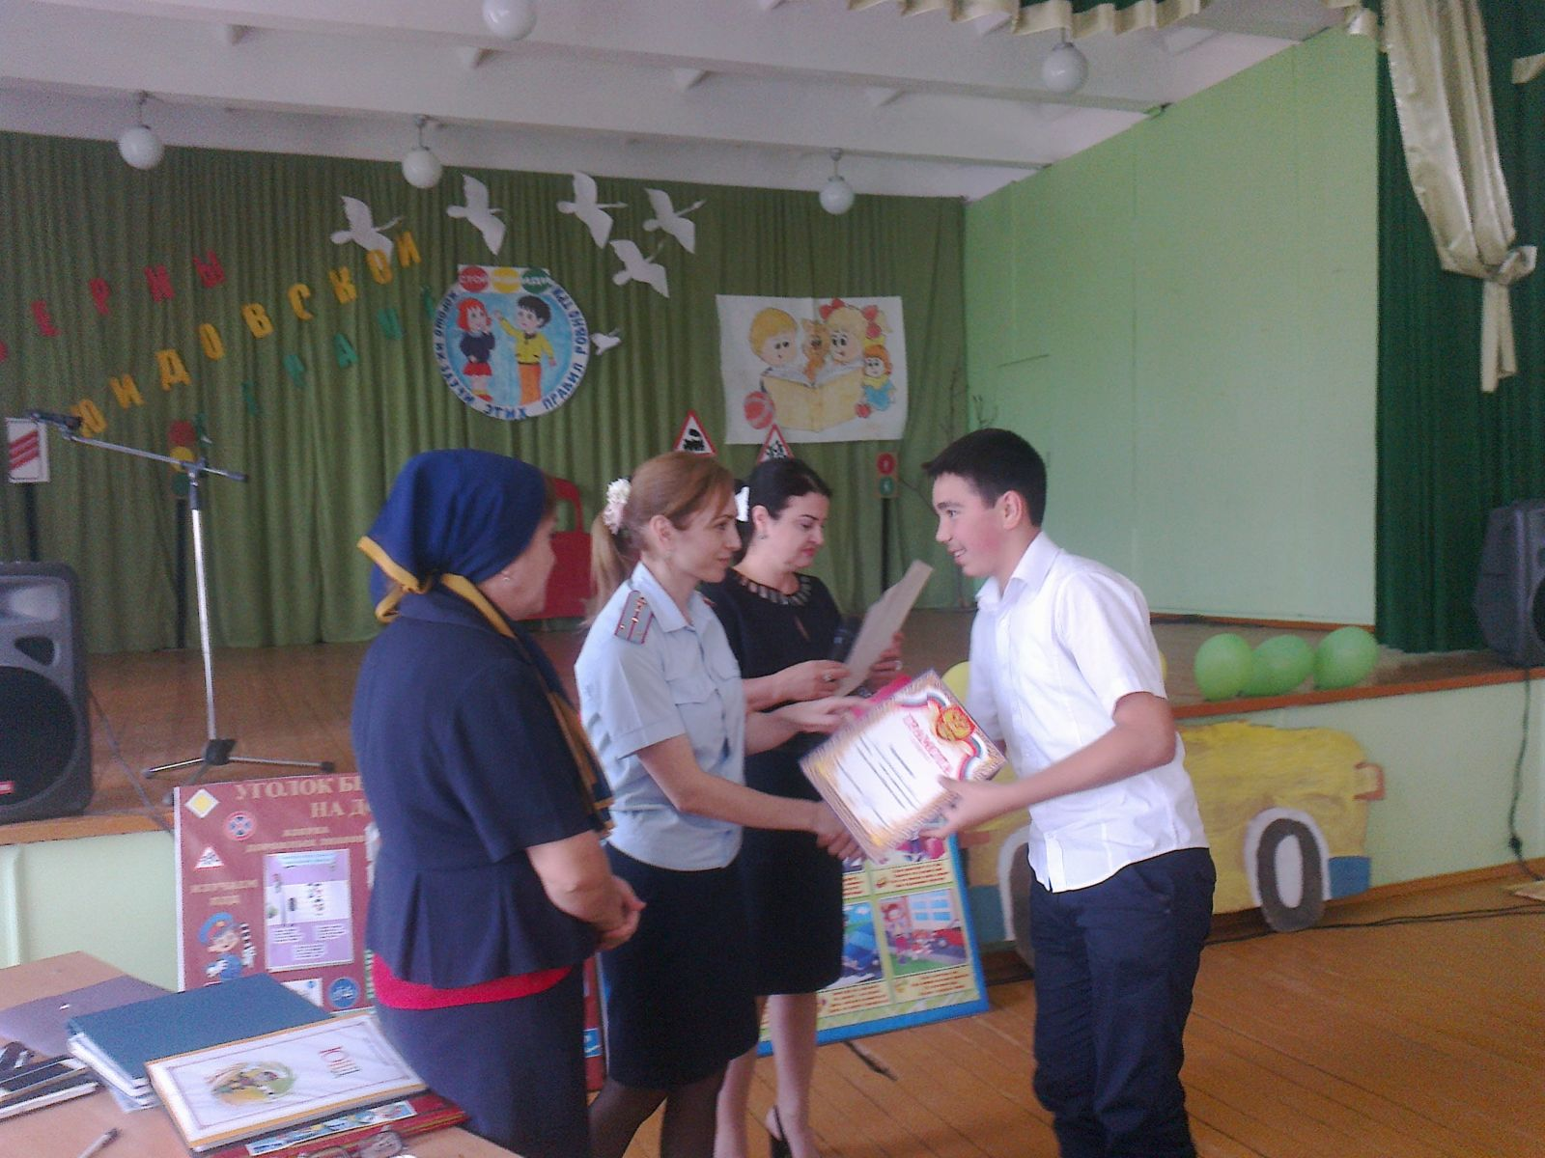

 На Фестивале Детских общественных объединений "Пионеры новой эры"

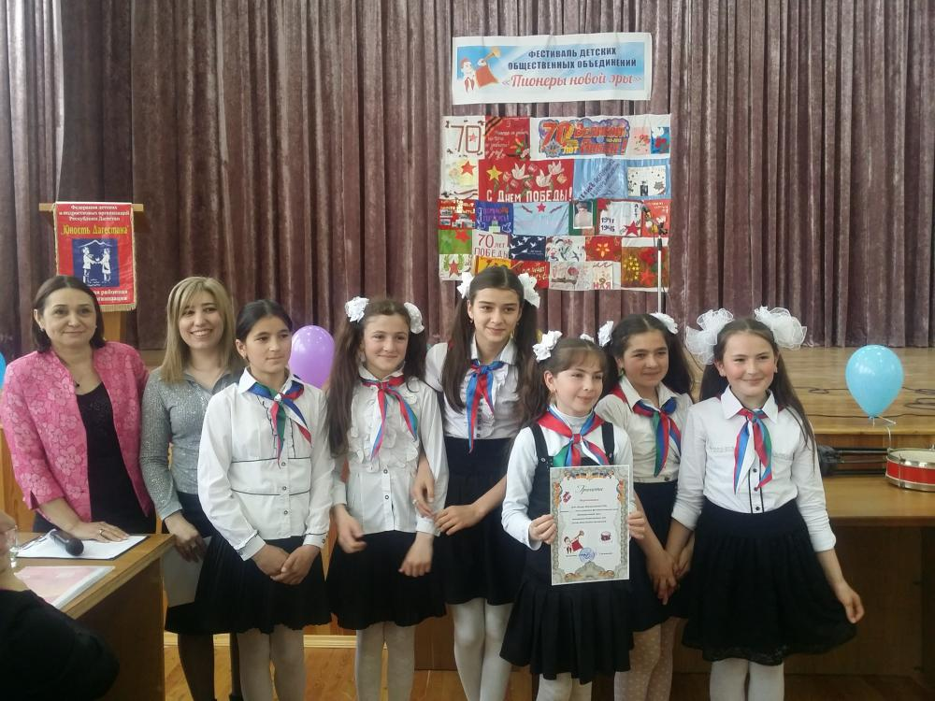наши учащиеся заняли 1-е место.

 9 мая 2014г. Праздничные мероприятия

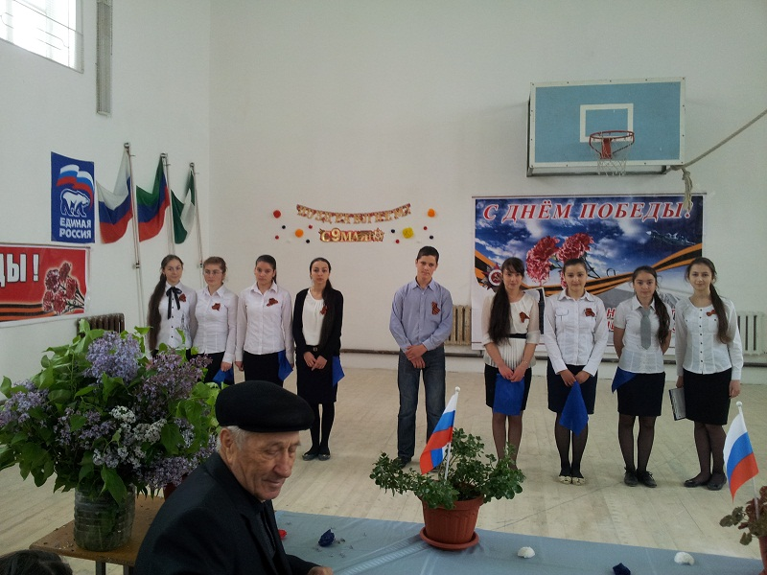

***Последний звонок 2014г.***

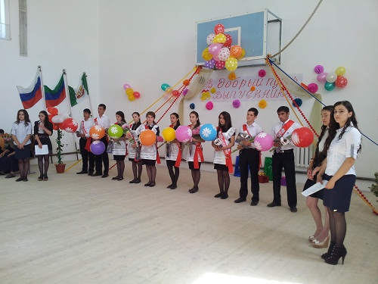

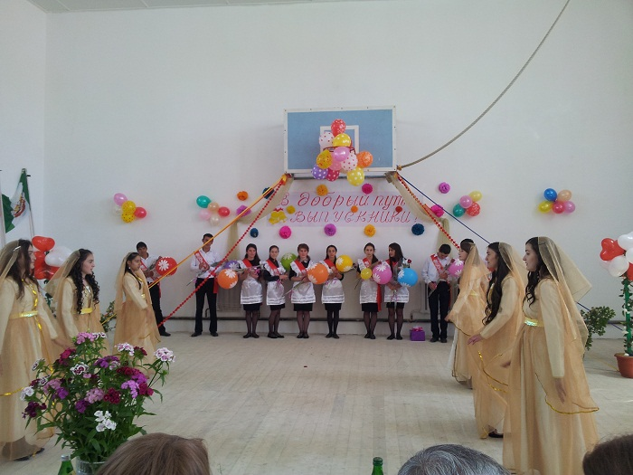

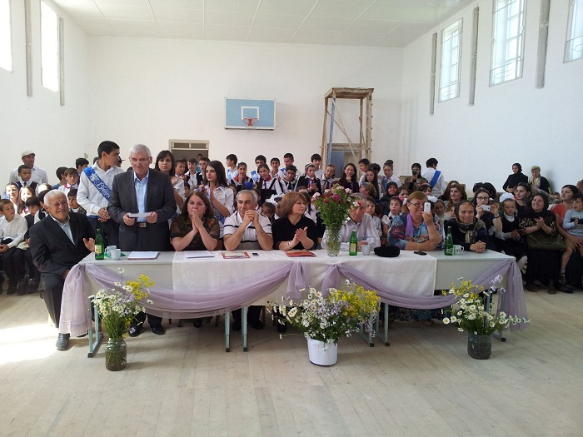

Брейн-ринг "Блокада Ленинграда" 2014г.

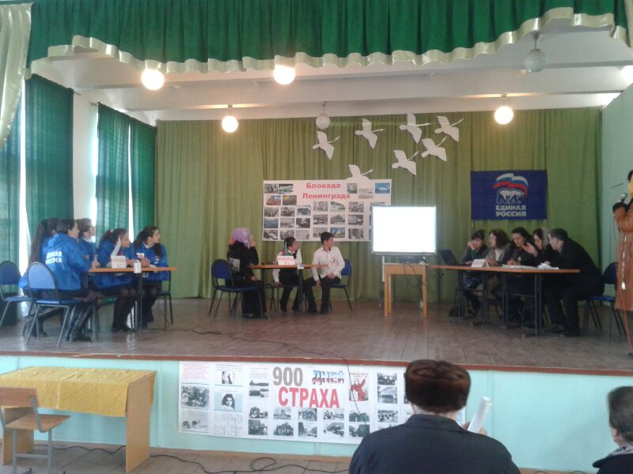

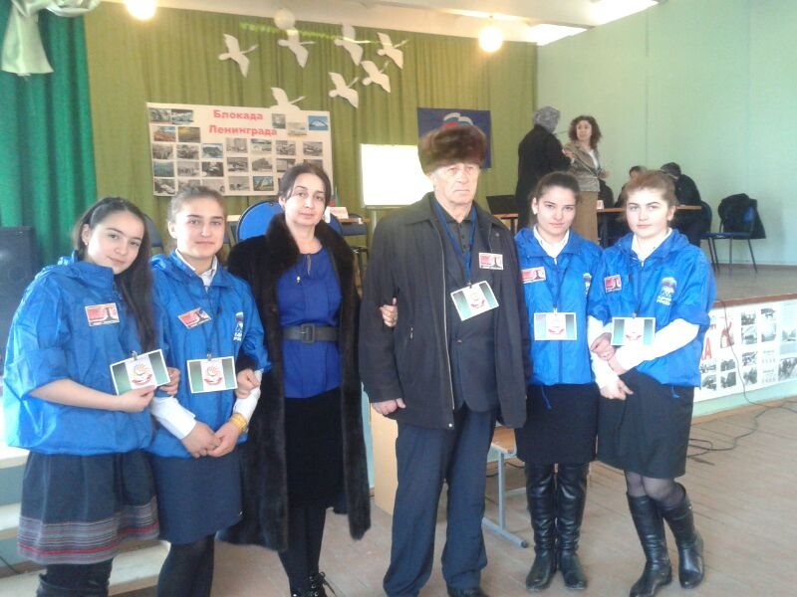

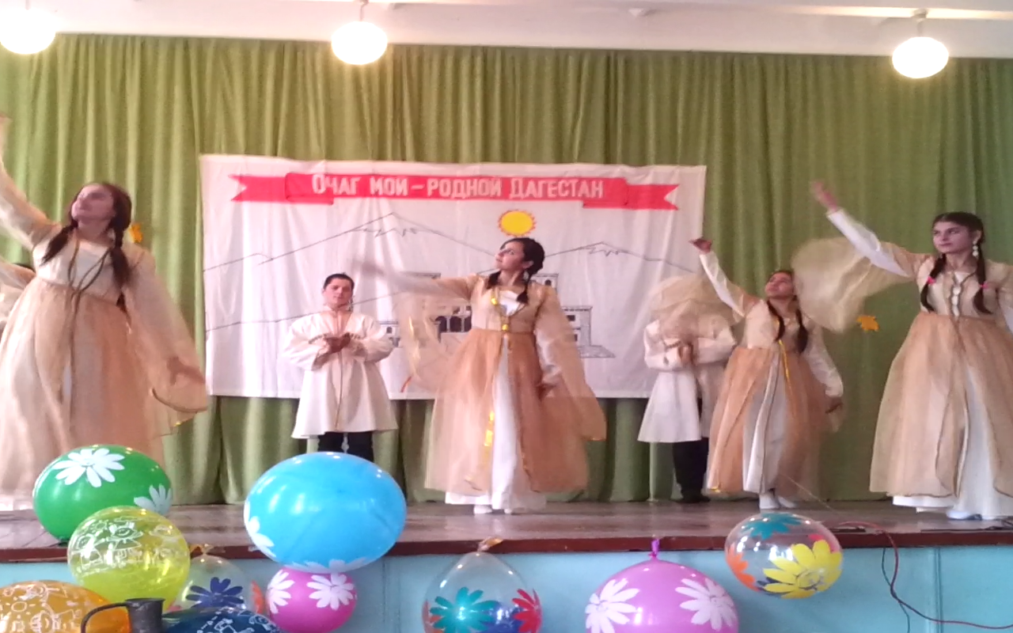

"Очаг мой- родной Дагестан" - 2015г в районном этапе наши учащиеся заняли 2 место.